**МИНИСТЕРСТВО НАУКИ И ВЫСШЕГО ОБРАЗОВАНИЯ**

**РОССИЙСКОЙ ФЕДЕРАЦИИ**

ФЕДЕРАЛЬНОЕ ГОСУДАРСТВЕННОЕ БЮДЖЕТНОЕ ОБРАЗОВАТЕЛЬНОЕ УЧРЕЖДЕНИЕ ВЫСШЕГО ОБРАЗОВАНИЯ

**«БЕЛГОРОДСКИЙ ГОСУДАРСТВЕННЫЙ ТЕХНОЛОГИЧЕСКИЙ**

**УНИВЕРСИТЕТ им. В. Г. ШУХОВА»**

**(БГТУ им. В. Г. Шухова)**



ИНСТИТУТ ИНФОРМАЦИОННЫХ ТЕХНОЛОГИЙ И УПРАВЛЯЮЩИХ СИСТЕМ

**Лабораторная работа № 1**

по дисциплине: Операционные системы

тема: «Системные вызовы. Базовая работа с процессами в OC Linux»

Выполнил: ст. группы ПВ-223

Игнатьев Артур Олегович

Проверил:

доц. Островский Алексей Мичеславович

асс. Четвертухин Виктор Романович

Белгород 2024г.

**Цель работы:** изучить основы работы с системными вызовами и процессами в операционной системе Linux (Ubuntu).

**Условие индивидуального задания:** Породить один процесс. Аккуратно клонировать его до тех пор, пока имеются в ОС свободные ресурсы. Найти критическое значение для мощности порожденных клонов, когда дальнейшее увеличение числа процессов неприемлемо. Корректно завершить все процессы. Описать поведение Linux (Ubuntu). Провести эксперименты в виртуальной машине для разного объёма ОЗУ.

**Ход выполнения работы**

**Задание 1**

**Текст программы:**

**lab1.c**

#include <stdio.h> // Подключаем стандартную библиотеку для работы

 // с функциями ввода и вывода (printf, scanf и т.д.)

#include <stdlib.h> // Подключаем библиотеку для работы с различными

 // функциями стандартной библиотеки, например,

// для работы с памятью и функцией exit()

#include <unistd.h> // Подключаем библиотеку для работы с системными

 // вызовами UNIX, такими как fork(), getpid(), sleep()

#include <time.h> // Подключаем библиотеку для работы с временем,

 // используем для генерации случайных чисел и

// отображения системного времени

#include <sys/wait.h> // Подключаем библиотеку для работы с процессами,

 // в частности, для ожидания завершения порожденных

// процессов с помощью waitpid()

#include <signal.h> // Подключаем библиотеку для работы с сигналами

 // в процессе (pause(), управление сигналами)

int main() {

 // PID используется для идентификации процессов в операционной системе

 pid_t process_1_pid_global = -1, process_2_pid_global = -1,

 process_3_pid_global = -1, process_4_pid_global = -1;

 int status; // Используется в функциях waitpid() для отслеживания

 // завершения процессов

 // Функция getpid() возвращает идентификатор текущего процесса

 process_1_pid_global = getpid();

 printf("Процесс 1 (PID: %d)\n", process_1_pid_global);

 // Порождаем новый процесс 2 с помощью системного вызова fork()

 // fork() создает копию текущего процесса (процесс 1),

 // которая становится новым процессом (процессом 2)

 // Возвращаемое значение:

 // - В родительском процессе (процесс 1) fork() возвращает PID

 // нового процесса (процесса 2)

 // - В процессе-потомке (процессе 2) fork() возвращает 0

 process_2_pid_global = fork();

 // Проверяем, находимся ли мы в процессе-потомке (процессе 2)

 if (process_2_pid_global == 0) { // Это процесс 2

 // Функция getppid() возвращает PID родительского процесса

 // (в данном сучае процесс 1)

 // Этот идентификатор используется для указания, какой

 // процесс породил текущий процесс (процесс 2)

 // В контексте этого кода, getppid() вернет PID процесса 1

 // для процесса 2

 printf("Процесс 2 (PID: %d) создан процессом 1 (PID: %d)\n",

 getpid(), getppid());

 // Порождаем процесс 3

 process_3_pid_global = fork();

 if (process_3_pid_global == 0) { // Это процесс 3

 printf("Процесс 3 (PID: %d) создан процессом 2 (PID: %d)\n",

 getpid(), getppid());

 // Порождаем процесс 4

 process_4_pid_global = fork();

 if (process_4_pid_global == 0) { // Это процесс 4

 printf("Процесс 4 (PID: %d) создан процессом 3 (PID: %d). "

 "Завершает свою работу.\n", getpid(), getppid());

 exit(0);

 } else {

 // Процесс 3 ожидает завершения процесса 4

 // Ожидаем завершения процесса 4 с помощью waitpid()

 // process_4_pid_global — это PID процесса 4

 // waitpid() приостанавливает выполнение текущего

 // процесса (процесс 3),

 // до тех пор, пока процесс 4 не завершится

 // Аргументы:

 // - process_4_pid_global: PID процесса

 // - &status: указатель на переменную, куда будет

 // записан статус завершения процесса 4

 // - 0: процесс будет приостановлен до завершения

 // дочернего процесса (ожидание завершения)

 waitpid(process_4_pid_global, &status, 0);

 srand(time(NULL) ^ (getpid() << 16));

 while (1) {

 sleep(1); // Ждать 1 сек.

 if (rand() % 3 == 0) {

 printf("Процесс 3 (PID: %d) завершает работу "

 "(срабатывание 1/3)\n", getpid());

 exit(0);

 // Завершает процесс с кодом 0,

// указывая на успешное завершение

 }

 }

 }

 } else {

 while (1) {

 sleep(1);

 // Проверяем, завершился ли процесс 3 с помощью

 // waitpid()

 // process_3_pid_global — это PID процесса 3

 // waitpid() не блокирует выполнение текущего

 // процесса, так как используется флаг WNOHANG

 // Аргументы:

 // - process_3_pid_global: PID процесса

 // - &status: указатель на переменную для получения

 // статуса завершения процесса

 // - WNOHANG: флаг, который указывает, что waitpid()

 // не должен блокировать выполнение,

 // если процесс 3 ещё не завершился; функция

 // вернет 0, если процесс всё ещё активен

 pid_t result = waitpid(process_3_pid_global, &status, WNOHANG);

 if (result == 0) {

 printf("Процесс 3 (PID: %d) еще работает... "

 "Ну, погоди!\n", process_3_pid_global);

 } else if (result == process_3_pid_global) {

 printf("Процесс 3 завершил свою работу.\n");

 printf("Процесс 2 ждет 5 сек.\n");

 sleep(5);

 printf("Процесс 2 завершает свою работу.\n");

 exit(0);

 }

 }

 }

 } else {

 // Процесс 1 (родительский процесс) ожидает завершения

 // процесса 2

 waitpid(process_2_pid_global, &status, 0);

 // Проверяем, завершился ли процесс нормально с помощью

 // макроса WIFEXITED

 // WIFEXITED(status) возвращает ненулевое значение (true),

 // если процесс завершился

 // нормально (через вызов exit())

 // Если процесс завершился с ошибкой или был прерван сигналом,

 // WIFEXITED вернет 0 (false)

 if (WIFEXITED(status)) {

 printf("Процесс 2 завершил свою работу.\n");

 }

 printf("Процесс 1 завершает свою работу и ждёт Ctrl+C\n");

 time_t current_time = time(NULL);

 printf("Текущее время: %s", ctime(&current_time));

 while (1) {

 pause();

 // pause() приостанавливает выполнение процесса до

 // получения любого сигнала, который не игнорируется.

 // Процесс возобновит свою работу, как только

 // будет получен сигнал. В данном случае это

 // позволяет процессу 1 "ждать" завершения

 // программы, пока его не прервут вручную (например,

 // с помощью Ctrl+C).

 }

 printf("Процесс 1 завершил свою работу.\n");

 }

 return 0;

}

**Вывод программы:**

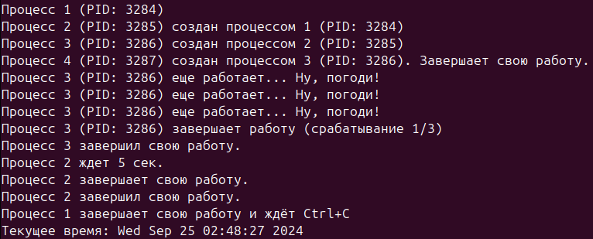

**Задание 2**

**Текст программы**

**lab1_1.c**

#include <stdio.h>

#include <stdlib.h>

#include <unistd.h>

#include <sys/wait.h>

#include <signal.h>

#include <time.h>

#define MAX_PROCESSES 10000  // Лимит на количество процессов для защиты системы

// Функция для выполнения некоторого вычисления

int perform_computation(int process_number) {

    int sum = 0;

    for (int i = 0; i < 1000000; i++) {

        sum += i + process_number;

    }

    return sum;

}

int main() {

    pid_t pid;

    int process_count = 0;

    int status;

    while (process_count < MAX_PROCESSES) {

        pid = fork();

        if (pid < 0) {  // Ошибка при форке

            printf("Невозможно создать больше процессов. "

                   "Всего создано процессов: %d\n", process_count);

            break;

        } else if (pid == 0) {  // Процесс потомок

            int result = perform_computation(process_count + 1);  // Выполняем вычисление

            printf("Процесс %d (PID: %d) создан процессом-родителем (PID: %d). Результат вычисления: %d\n",

                   process_count + 1, getpid(), getppid(), result);

            // Потомки ждут в бесконечном цикле, пока их не завершат

            while (1) {

                sleep(10);

            }

        } else {  // Процесс родитель

            process_count++;

        }

    }

    // Завершаем все порожденные процессы

    printf("Завершаем все порожденные процессы...\n");

    for (int i = 0; i < process_count; i++) {

        wait(&status);  // Ожидаем завершения потомков

    }

    printf("Все процессы завершены. Всего было создано процессов: %d\n", process_count);

    return 0;

}

**Вывод программы:**

*На 1gb ОЗУ*

Загрузка цп и озу перед запуском

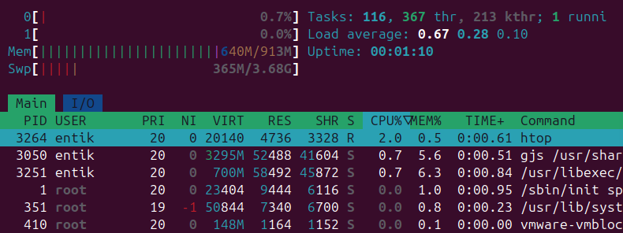

Загрузка цп и озу в момент выполнения программы

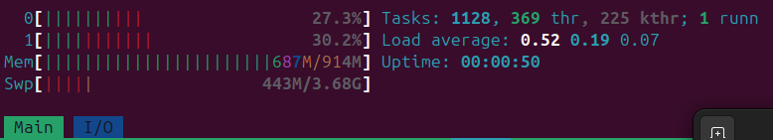

Загрузка цп и озу после выполнения программы

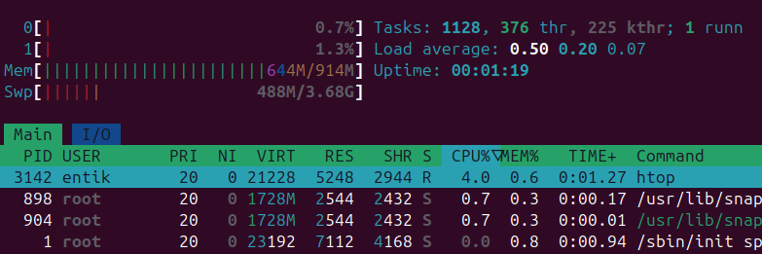

Кол-во созданных проццессов

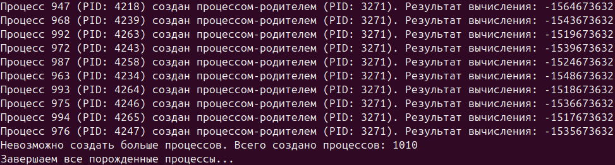

*На 2gb ОЗУ*

Загрузка цп и озу перед запуском

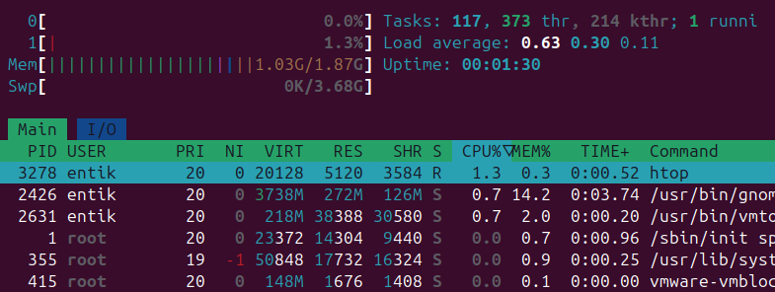

Загрузка цп и озу в момент выполнения программы

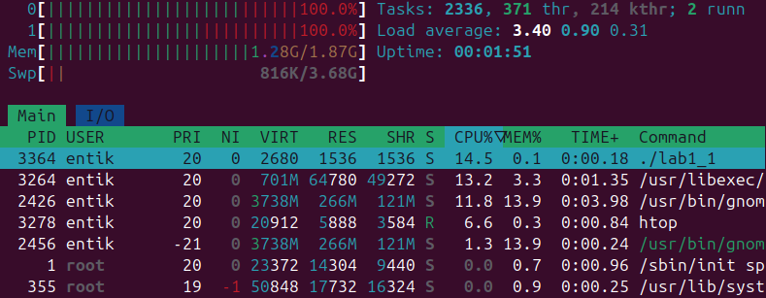

Загрузка цп и озу после выполнения программы

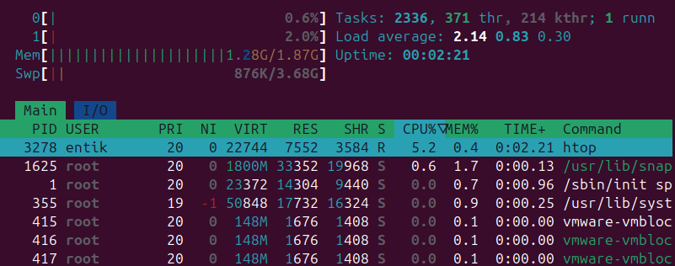

Кол-во созданных проццессов

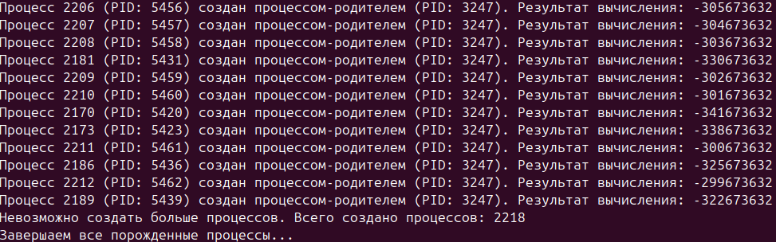

*На 4 gb ОЗУ*

Загрузка цп и озу перед запуском

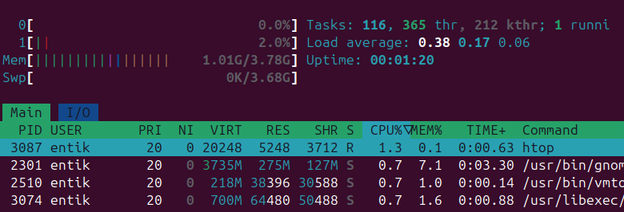

Загрузка цп и озу в момент выполнения программы

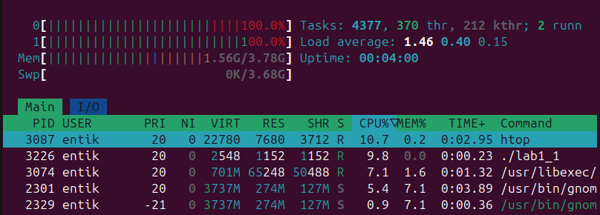

Загрузка цп и озу после выполнения программы

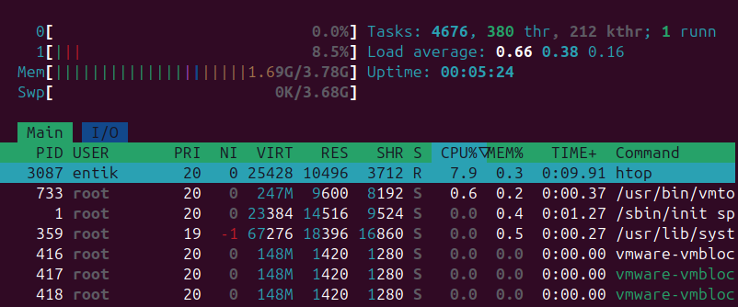

Кол-во созданных проццессов

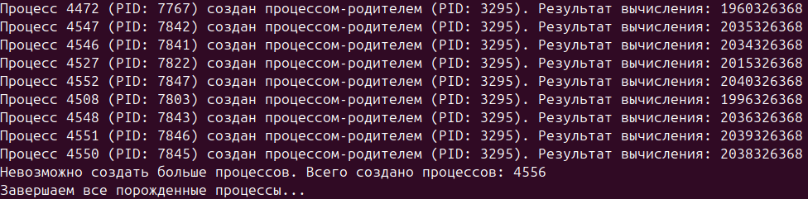

**Задание 3**

Отчет по работе

1. Краткое описание всех использованных системных вызовов

В процессе выполнения задания использованы следующие системные вызовы:

- fork(): этот системный вызов используется для создания нового процесса. Он создает копию текущего процесса. В родительском процессе возвращает PID нового процесса, а в потомке возвращает 0. Если процесс не может быть создан, возвращает-1

- Применение: использован для создания новых процессов в цикле до исчерпания ресурсов системы.

- getpid(): возвращает идентификатор (PID) текущего процесса.

- Применение: используется для вывода PID каждого создаваемого процесса.

- getppid(): возвращает идентификатор родительского процесса для текущего процесса.

- Применение: для вывода PID родителя при создании потомка.

- wait(): приостанавливает выполнение текущего процесса до тех пор, пока один из его потомков не завершит выполнение. Возвращает PID завершенного потомка.

- Применение: используется в родительском процессе для ожидания завершения всех порожденных процессов.

- sleep(): приостанавливает выполнение процесса на определенное количество секунд.

- Применение: используется в бесконечном цикле дочерних процессов для эмуляции работы до завершения программы.

2. Программы, написанные в ходе выполнения лабораторной работы

Программа для порождения процессов до исчерпания ресурсов:

3. Анализ:

В результате экспериментов было установлено, что количество процессов, которое система может поддерживать, напрямую зависит от объема оперативной памяти. При 1024 МБ удалось создать 1010 процессов, при 2 ГБ — 2218 процессов, а при 4 ГБ — 4556 процессов. Системные вызовы, такие как fork(), wait(), и другие, корректно обрабатывают создание и завершение процессов, что позволило аккуратно завершить все созданные процессы после выполнения программы.

Хочется отметить, что при объёме оперативной памяти в 256мб и 512мб, система не смогла загрузится. Также во время выполнения цп загружался на 100%, при этом фал подкачки не использовался, только при тестировании с 4гб озу.

**Вывод:** в лабораторной работе были изучены основы работы с системными вызовами и процессами в операционной системе Linux (Ubuntu). Изучили основные концепции системных вызовов. Получили основное понятие о процессе. Изучили базовые системные вызовы POSIX для работы с процессами, такими как: fork(), wait(). Ознакомились с механизмом системных вызовов в языке программирования С.